天生桥基地——石磨豆浆
天生桥基地位于湖北省神农槊老君山下，是个生态旅游区，天生桥景区海拔1800米，总面积20平方公里，关生桥景区位于神农架南部的老君山北麓，经过亿万年水流侵蚀，形成了一个天生穿洞，山泉穿洞而下，故名“天生桥”。天生桥景区是一个集休闲览胜与文艺创作为一体的生态旅游区，以巴人文化为内涵，以天生石桥、峡谷地貌等自然景观和巴人部落、手工艺作坊为载体，开展地质地貌、巴人文化体验等研学课程。
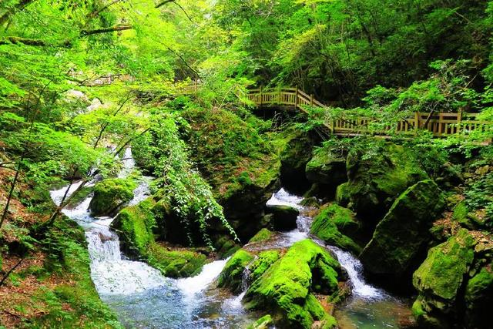

石磨豆浆
----神农架绿野仙踪研学旅行有限公司
一、课程名称
石磨豆浆
二、课程内容
本课程用传统的石磨磨制的豆浆营养更高，石磨磨制豆浆时可以让大豆与空气充分接触，口感自然很好，石磨含有天然的矿物质，采用富含硒、锗等对人体有益元素的天然麻石，无放射性，坚韧耐磨，精雕细作，绿色监理，科学打磨，对身体健康大有益处。石磨磨制豆浆时都是慢悠悠的转速，这样磨出来的豆浆才是真正的好味道。像对身体大有益处的石磨面粉都是采用鲁班发明的，我们祖祖辈辈用了几千年的石磨磨制的。
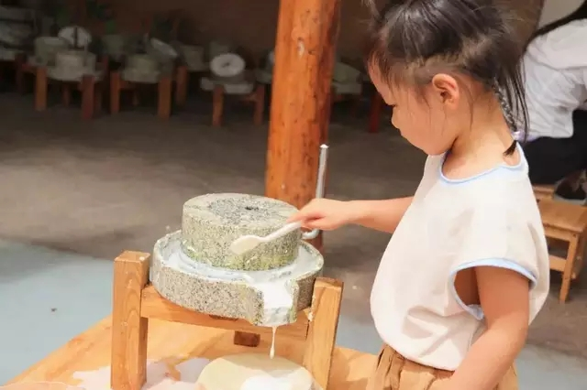
三、课程目标
（一）价值体认
了解豆浆的营养成分，掌握制作豆浆的基本步骤，学会制作豆浆。
（二）责任担当
通过活动，让学生明白，体味劳动的艰辛，明白劳动的意义，主动热爱劳动，学会分担。
（三）问题解决
让学生亲自动手磨制豆浆，让他们从中深刻地了解到整个劳动过程的艰辛，增强学生的实践能力和团结协作的能力。
（四）创意物化
让学生养成良好的、健康的饮食理念，践行绿色生活的意识。
四、课程时长
90分钟
五、适合学段
小学、初中
六、研学地点
天生桥基地
七、配备师资
每班配1名研学导师，1名安全员
八、研学用具
石磨、勺子、塑料盆、铁盆、滤布、水缸、锅、黄豆
九、研学流程
（一）课前准备（5分钟）
1、分组：每组8人，根据连队人数分成X组
2、分工：物料、磨豆、挤浆、煮浆、环保、安全
3、工具：由物料组领取
分工人员职责：
物料组：负责物资的领取、保障
磨豆组：负责磨豆
挤浆组：负责过滤豆渣
煮浆组：负责烧火和煮浆
环保组：负责操作区域的环境卫生工作
安全组：负责操作过程中的安全控制和秩序维护
- 研学过程
自我介绍：（1分钟）
同学们大家好，我是XXX，很高兴今天由我来给大家上这节豆浆制作的课程。
新课导入：（3分钟）
大家有没见过眼前的这个石磨？知道它有什么用处吗？
磨黄豆？还可以磨其他吗？
这个石磨除了磨黄豆，我们还可以磨一些黑豆、红豆、饲料、大米之类的五谷杂粮。
相信大家平时都有喝过豆浆。豆浆有着丰富的营养价值，喝豆浆已经成为我们生活中养成的习惯，早晨喝豆浆，这种传统吃法既方便又有营养，还可以提高自身免疫力，增强体质。同学们知道豆浆是怎样制作出来的吗？大家有没有喝过自己亲手磨的豆浆啊？想不想来体验下？好！那我们来共同学习豆浆的制作。
1、材料的准备：（1分钟）
这节课我们所用的材料有：已经浸泡好的黄豆和水
2、向学生讲授关于制作豆浆整个流程的理论（20分钟）
向学生提出要求
1、注意安全：在清洗石磨时，不能搬动石磨到水槽里清洗；在磨豆过程中，推磨的同学应保持高度警惕，不要让石磨的把柄打到其他同学，要严格规范地操作。
2、强调卫生问题：做好个人卫生，要求同学在磨豆前要把手洗干净，各小组的工具用完后必须清洗干净，内外没有残留物，还要按照要求统一摆放。
3、浪费问题：要求同学把领到的黄豆全部磨完不能倒掉或者撒落在地面。
4、自律：要求同学上课要保持安静，不能随意走动。
制作过程（50分钟）
1、浸泡黄豆
提问学生：我们在制作豆浆之前首先第一步知道我们要做什么吗？
没错，就是浸泡黄豆。
提问学生：浸泡黄豆的时间长短是否影响豆浆的质量？
浸泡黄豆是要根据温度而言的，温度低的时候，浸泡的时间就要长，温度高时则反之。一般夏天4个小时，冬天就要6个小时（想缩短时间可以用温水浸泡）。浸泡时间过度，黄豆蛋白质外膜变软，不易磨碎；浸泡时间不足，外膜坚硬，同样不易磨碎，这样豆浆中的营养成分就会大量流失，影响其质量。
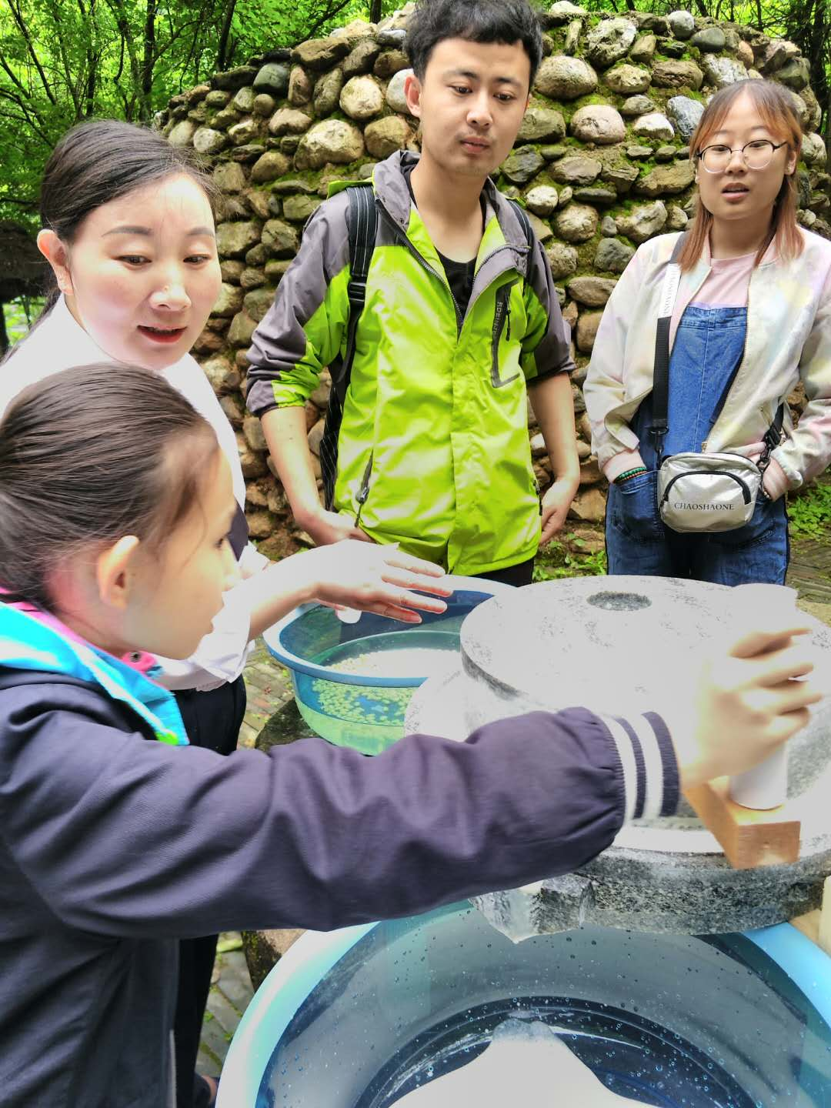
2、磨豆（重难点）
推动石磨磨豆时按逆时针的方向运转，并保持中等匀速，如果速度过快或者过慢有可能导致磨出来的豆浆中有大量的豆渣。
提问学生：磨豆时，要怎么搭配黄豆和水才合适？
黄豆与水按1:5的比例搭配（黄豆占勺子的1/5然后再加满水一起放到石磨里磨）如果黄豆偏多会导致豆浆里有大量粗糙的豆渣。
提问学生：怎么判断磨出来的豆浆是好浆？
豆浆从石磨里流出来的浆既均匀有细腻，色泽为乳白色的或者是淡黄色的
注意事项：
(1)磨豆时一定要注意要注意卫生，不能大声说话，让口水弄到豆浆，衣服要卷起来。
(2)磨豆时力度要适中，不能太快，以免石磨滑出砸到同学的脚。
3、滤浆
第一组磨完豆浆的同学，需要三个同学帮忙，两个同学提着滤袋口，另外一个同学负责挤豆浆，是将豆浆中的豆渣分离出去，挤浆时要慢点，压力不能过大，不要让原浆从滤布中洒出来，也谨防把滤袋挤破。
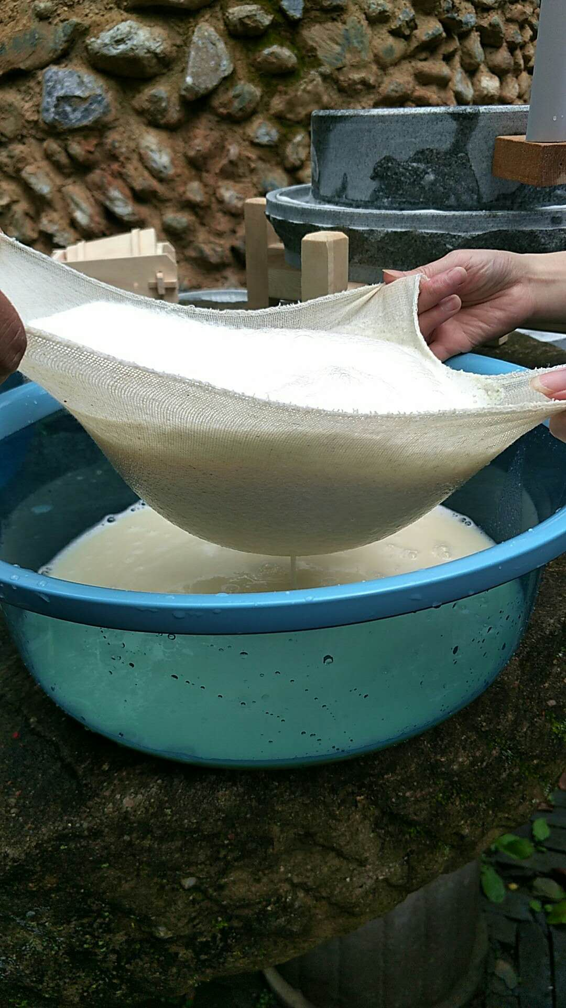
4、煮浆
煮豆浆时火一定要大火，但不能过猛，过猛有可能把豆浆煮糊了，在煮浆的过程中要不停地搅拌，并把浮在豆浆上面的白色泡沫给撇出来。
提问学生：豆浆要煮到什么程度才能完全煮熟？
生的豆浆加热到80至90度的时候会出现大量白的泡沫，并像煮沸的白开水一样翻滚，很多人误以为此时的豆浆已经煮熟了，但是实际上这是一种“假沸”的现象，应该在出现“假沸”现象后继续加热5至10分钟，使泡沫完全消失。如果在“假沸”时熄火喝豆浆就会很容易出现腹胀、腹泻的现象。
- 尝豆浆
煮好豆浆后，问清楚学生有没有对豆浆过敏的，有没有同学是体虚，胃寒的，这些同学都不能喝太多豆浆。然后再有序地、合理地分配给每个学生，让他们分享自己的劳动成果。
3.研学器材整理（5分钟）
（1）小组长交叉监督其他小组研学器具，如有工具损坏报告老师。
（2）检查器具清理完毕，并打扫小组周围卫生。
4.课后延伸（5分钟）
（1）提问学生：黄豆所含有的营养成分以及喝豆浆对人体有什么好处？
（2）研究豆渣的妙用。
十、研学评价（5分钟）
按照《神农架绿野仙踪研学旅行有限公司评价试行办法》规定，给予ABCD档次的评价。

